W-35

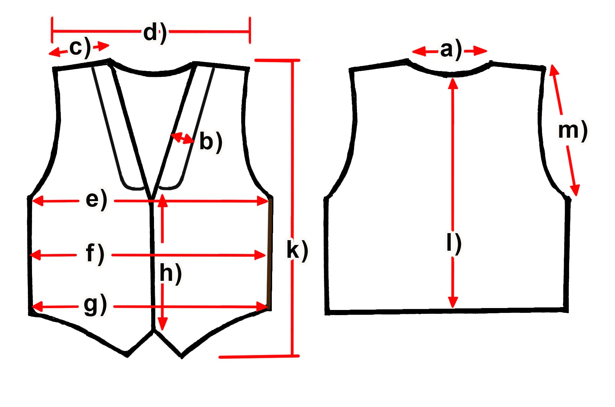

Maße (cm) | S | M | L | XL | XXL
a) Halsausschnitt | 16 | 17,5 | 18 | 18 | 18,5
b) Kragenbreite
c) Schulter | 12 | 12,5 | 12,5 | 13,5 | 13,5
d) Schultern gesamt | 40,5 | 43 | 43 | 44,5 | 44,5
e) Brust | 54,5 | 56,5 | 58,5 | 60,5 | 63,5
f) Taille | 53 | 55 | 57 | 58,5 | 62
g) Saum | 52,5 | 53 | 55 | 56,5 | 60
h) Knopfleiste
k) Länge vorne | 68 | 70,5 | 70,5 | 72 | 72
l) Länge hinten | 60 | 61,5 | 62,5 | 63,5 | 64,5
m) Armloch | 28 | 29,5 | 30 | 30,5 | 31

